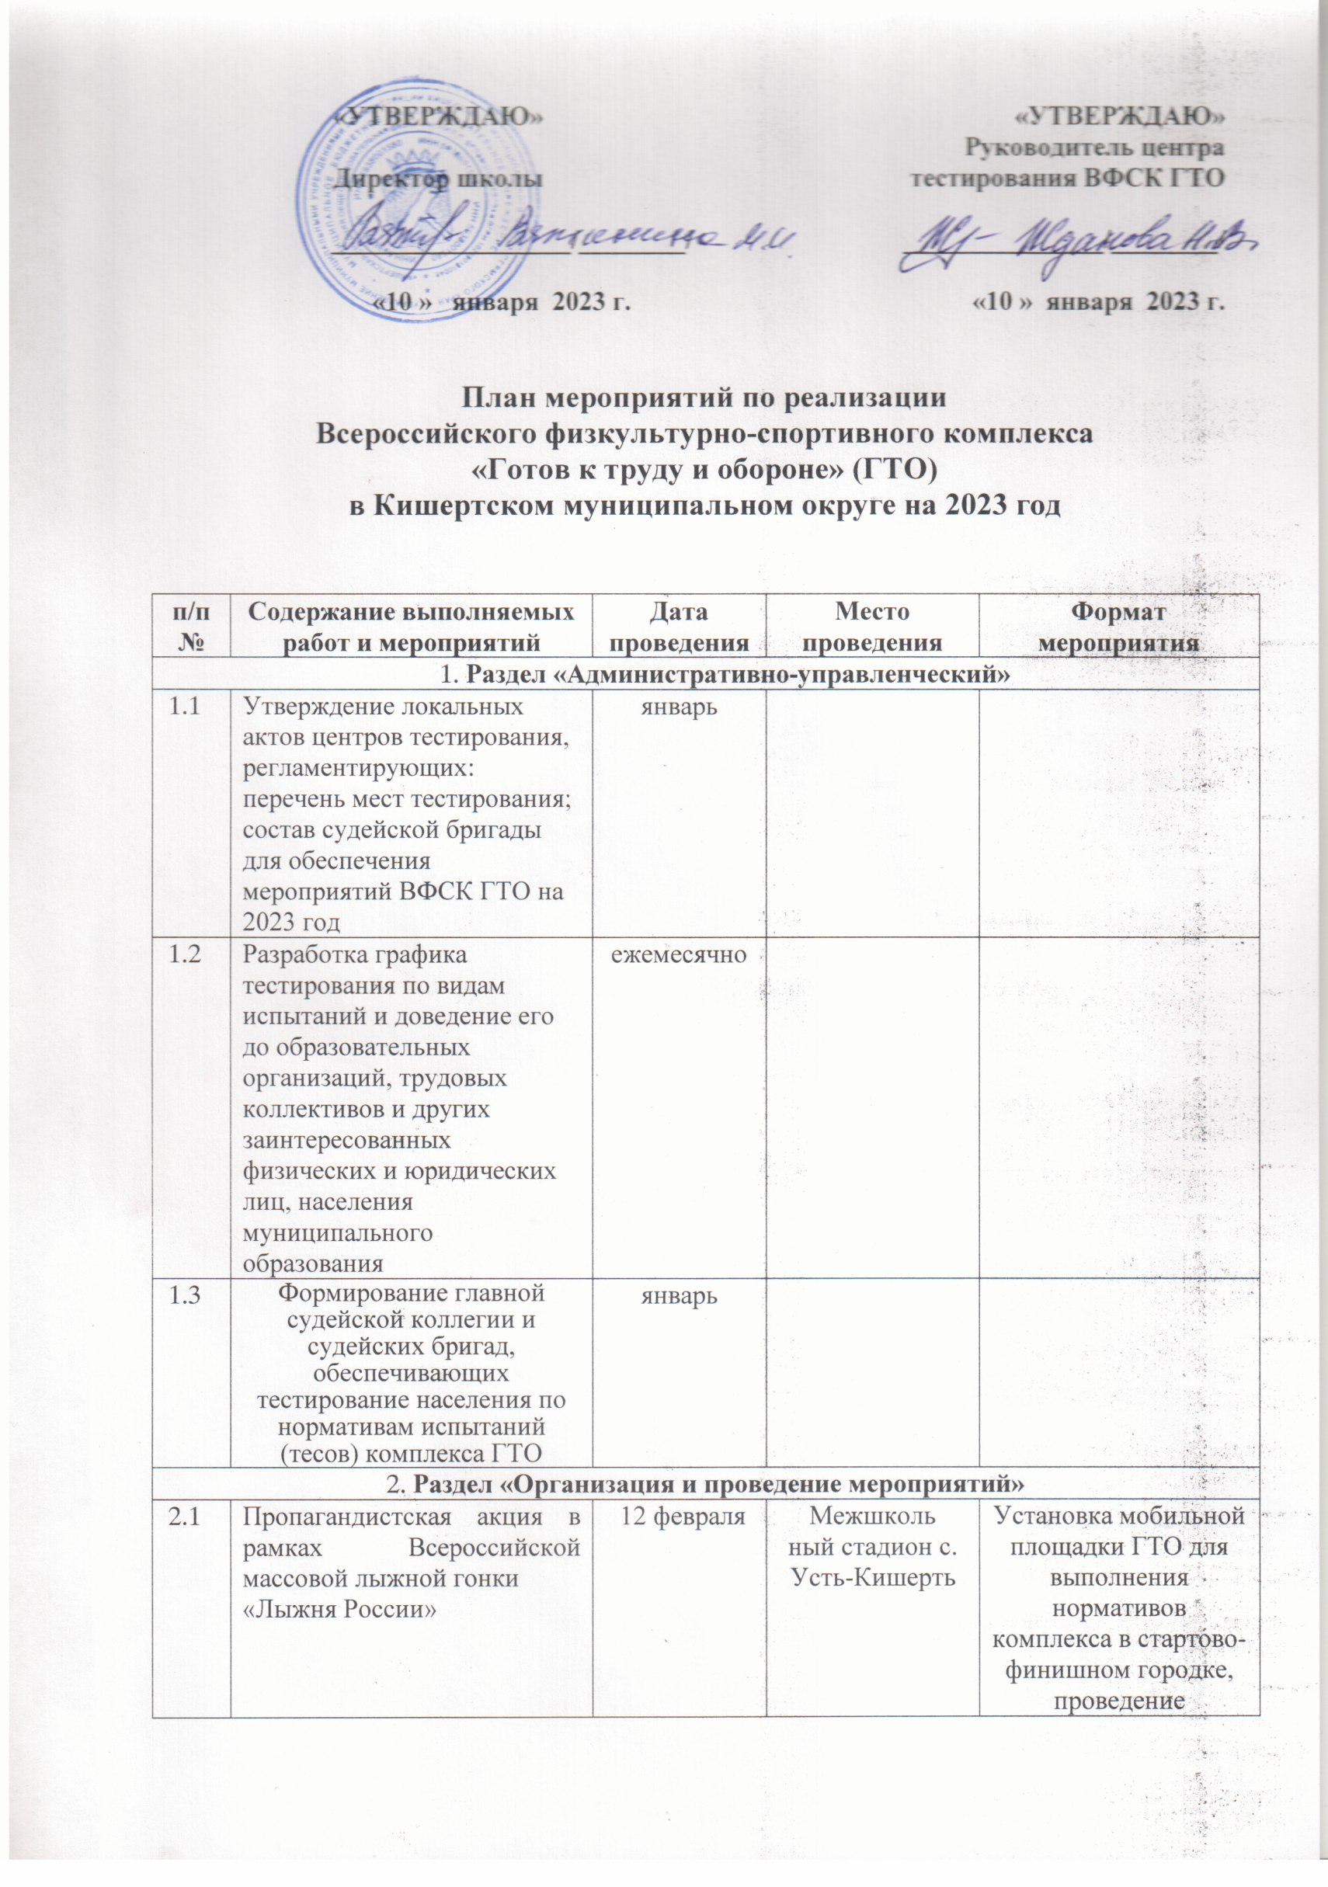

2.2 | Выполнение нормативов ГТО по бегу на лыжах в рамках Всероссийской массовой лыжной гонки «Лыжня России 2023» | 12 Февраля | Межшколь  ный стадион с. Усть-Кишерть | Спортивный праздник
2.3 | Зимний фестиваль Всероссийского физкультурно-спортивного комплекса «Готов к труду и обороне» (ГТО)  среди участников 1 и 2 ступеней | 17 февраля | Спортзал МБОУ «Кишертская СОШ имени Л.П.Дробышевского» + 4 филиала | Спортивный праздник для детей 6-8 лет с возможностью выполнить нормативы комплекса ГТО
2.4 | Пропагандистская акция «Урок ГТО» | март,  сентябрь | МБОУ «Кишертская СОШ имени Л.П.Дробышевского» + 2-3 филиала | Цикл уроков, посвященных ознакомлению учащихся с комплексом «ГТО», в целях приобщения детей к спорту; пропаганды здорового образа жизни, воспитания внимательного отношения к своему здоровью. Уроки пройдут во всех школах муниципалитета
2.5 | Акция «Единый день ГТО» в рамках Фестиваля Всероссийского физкультурно-спортивного комплекса «Готов к труду и обороне» (ГТО)  «Дни ГТО» | 22 апреля | Спортзал МБОУ «Кишертская СОШ имени Л.П.Дробышевского» + 4 филиала | Проведение дня открытых дверей центра тестирования либо установка мобильной площадки ГТО для выполнения нормативов комплекса, проведение консультационной работы с участниками, регистрация в системе АИС ГТО
2.6 | Фестиваль ВФСК ГТО среди  семейных команд | 22 апреля | Спортзал МБОУ «Кишертская СОШ имени Л.П.Дробышевского» | Отбор команд для участия в Региональном этапе Фестиваля
2.7 | Пропагандистская акция в рамках легкоатлетической эстафеты на Кубок главы муниципального округа | 9 мая | Кишерть | Спортивный праздник
2.8 | Фестиваль ВФСК ГТО среди обучающихся общеобразовательных организаций | 13 мая | Спортзал МБОУ «Кишертская СОШ имени Л.П.Дробышевского» | Отбор команд для участия в Региональном этапе Фестиваля  В рамках Фестиваля все желающие смогут выполнить нормативы комплекса ГТО
2.9 | Проект «Зарядка с Чемпионом» | июль-август | Стадион с. Усть-Кишерть + спортивные площадки на территории округа | Серия тренировок с известными спортсменами Пермского края. Чемпионы поделятся своими любимыми упражнениями для успешной разминки.
2.10 | Прием нормативов испытаний комплекса ГТО в рамках мероприятий, посвященных Дню физкультурника | 12 августа | Межшколь  ный стадион с. Усть-Кишерть | Спортивные мероприятия
2.11 | Фестиваль ВФСК ГТО среди инвалидов и лиц с ограниченными возможностями здоровья и инвалидностью | сентябрь | Посадская коррекционная школа, Спортзал МБОУ «Кишертская СОШ имени Л.П.Дробышевского» | Спортивный праздник среди лиц с ограниченными возможностями здоровья и инвалидностью Пермского края, проводится без соревновательной части. Серия Фестивалей пройдет в 5 муниципальных образованиях Пермского края.
2.12 | Фестиваль чемпионов ВФСК ГТО «Игры ГТО» | октябрь | Спортзал МБОУ «Кишертская СОШ имени Л.П.Дробышевского» | РегионаРегиональ Региональный этап. ный этап.  В рамках Фестиваля все желающие смогут выполнить нормативы комплекса ГТО, а команда из 8 сильнейших отправится на Региональный этап Фестиваля.
2.13 | Организация и проведение  торжественного вручения знаков отличия ГТО | ежеквартально | Торжественные линейки в школах, мероприятия муниципалитета | Ежеквартальные торжественные церемонии во всех муниципальных образованиях Пермского края, посвящённые вручению знаков отличия комплекса по итогам квартала с участием победителей программы «Лица ГТО» и представителей спорта, политики.
2.14 | Организация и проведение  тестирования среди муниципальных служащих, работников бюджетной сферы, работников предприятий | согласно графика тестирования | Спортзал МБОУ «Кишертская СОШ имени Л.П.Дробышевского» + 4 филиала  Стадион с. Усть-Кишерть | Установка мобильной площадки ГТО для выполнения нормативов комплекса в рамках праздничных мероприятий, проведение консультационной работы с участниками соревнований, регистрация в системе АИС ГТО
2.15 | Участие в семинаре-совещании по вопросам реализации комплекса ВФСК ГТО на территории Пермского края | Декабрь | г. Пермь | Обсуждение вопросов по реализации мероприятий в 2023 году, планирование деятельности на 2024 год
3. Раздел «Информационное освещение ВФСК ГТО»
3.1 | Обеспечение еженедельного размещения информации в социальных сетях:  1. Вконтакте 2. Instagram  *в случае отсутствия аккаунтов в перечисленных социальных сетях, необходимо их создать.  В средствах массовой информации: 1. официальный сайт администрации муниципального образования Пермского края;  2. печатные издания (газеты, журналы, брошюры, статьи и др.)  3. Телевидение | В течение года |  | Газеты, интернет-ресурсы, телевидение, тематические программы, новости. Направление информации о проведенных мероприятиях в адрес регионального оператора для размещения на региональных ресурсах

